CONVEGNO DI PIACENZA

Si è tenuto a Piacenza il 17 ottobre, organizzato dalla sezione locale dell’AMCI, presso la storica sede del Collegio Alberoni, il convegno dal titolo “Le sfide della sanità di fronte alle situazioni di povertà - Analisi e risvolti operativi”.
5,7 milioni di persone in Italia vivono la condizione di povertà assoluta, essendone triplicata in vent’anni la numerosità; i minori coinvolti sono 1,3 milioni. Le famiglie italiane rappresentano il 6,2% del totale, mentre quelle provenienti dall’estero sono il 35,2 %.
Questi numeri, lungi da esprimere fredde statistiche, fanno drammaticamente il punto sul fenomeno dell’indigenza, da sempre compagna di strada dell’umanità.
Non può chiamarsi fuori da questa situazione, a nessun livello, chi a diverso titolo si occupa di salute, dai politici agli amministratori, dai medici ai vari operatori sanitari e sociali.
La povertà ha una fenomenologia dai molti aspetti, quali la malattia stessa, la perdita di libertà, le dipendenze, la migrazione, la solitudine, il disagio familiare, la povertà globale o mondiale.
Sconfiggere la miseria e la fame, e implementare salute e benessere a livello planetario, sono ai primi posti, e strettamente collegati, negli obiettivi di sviluppo sostenibile del mondo.
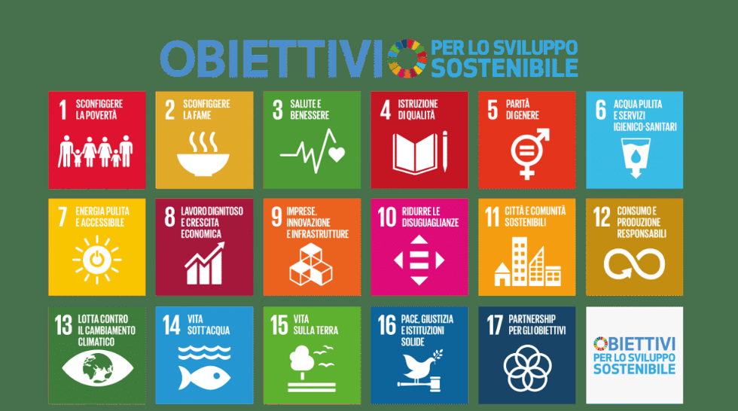

Obiettivi per lo sviluppo sostenibile
Agenda 2030 dell’ONU
17 obiettivi – 169 traguardi

Inoltre la povertà ha tante sequele: ancora una volta la malattia, poi difficoltà di accesso alle cure, gap culturale, isolamento sociale, conflittualità persistente.
Il convegno ha voluto perseguire gli obiettivi di migliorare la capacità di riconoscere la povertà nello svolgimento delle pratiche sanitarie, espandere la sensibilità nell’approccio all’indigenza, promuovere iniziative concrete di aiuto.
Ha dato il via ai lavori il dottor Stefano Ojetti, Presidente Nazionale dell’Associazione dei Medici Cattolici, che ha analizzato i cambiamenti della medicina, da un lato, e dei rapporti medico-paziente-informazione, dall’altro.
I Presidente, dopo aver sottolineato il fatto che molto è stato fatto e molto si sta facendo da parte di ambulatori che operano su impulso e con la partecipazione di medici AMCI per far fronte a questi problemi, ha sollecitato i presenti a proseguire su questa strada.
Il dott. Ojetti ha poi citato il giuramento di Ippocrate, per i suoi fondamenti immutabili e mai cancellabili; egli ha così sintetizzato i doveri del medico: guarire quando possibile, alleviare il male costantemente, prendersi cura ininterrottamente, consolare e dare speranza sempre.
Per quanto riguarda la povertà, ha affermato che è fondamentale migliorare la capacità professionale di identificarla ed espandere la sensibilità nell’approccio alle persone bisognose; infine ha caldeggiato iniziative concrete in questo ambito.
Il dott. Maurizio Contini ha ricostruito la storia e il significato dell’Ambulatorio Santa Caterina per i fragili, nato a Piacenza per opera della Confraternita della Torricella, dedicato nel 2016 ad Arcangelo Dimaggio di Emergency, e che dall’inizio delle registrazioni ha curato e cura 554 persone. I medici e gli operatori sanitari vi operano come volontari.
I pazienti che vi afferiscono sono sia italiani sia stranieri prevalentemente irregolari, che sono in difficoltà nel reperire informazioni e mezzi di cura.
La struttura si avvale di un fondo alimentato dal 5 per Mille, dal tesseramento dei soci, dalle offerte; l’ambulatorio è rifornito anche tramite il banco farmaceutico.
Il dott. Corrado Confalonieri, pure coinvolto nelle attività dell’ambulatorio, ha condotto una profonda riflessione sul principio della moltiplicazione che l’apparente piccolo gesto è capace di innescare la catena del bene (effetto farfalla, teoria del caos).
La dottoressa Itala Orlando, responsabile dell’Ufficio Pastorale Diocesano, ha svolto una relazione sul tema “Dall’attenzione alla consolazione”, spiegando il significato etimologico delle due parole: attenzione è tendere verso l’altro, il bisognoso; consolare è vivere insieme la solitudine (del malato).
Si tratta di contemperare, per usare termini internazionali, il to cure con il to care, farsi carico mentre si forniscono le cure: questa è l’attuazione completa della professionalità.
Il dottor Mauro Gandolfini, odontoiatra, ha illustrato le problematiche legate in primo luogo all’igiene del cavo orale, che è costantemente deficitaria in condizioni socialmente fragili.
Qui si pone la questione di diffondere, anche nella popolazione generale, la cultura della prevenzione rispetto alla salute dei denti e della bocca, tenuto anche conto della possibilità di ridurre l’incidenza della patologia oncologica.
Il dottor Antonio Agosti, Direttore dell’U.O.S.D. di Medicina Penitenziaria e European Registered Toxicologist, dopo avere accennato alla situazione carceraria, ha offerto un aggiornamento sulle sostanze stupefacenti e sul loro uso tra i più giovani.
A quest’ultimo proposito ha insistito sulla necessità, a tutti i livelli, di alzare il livello di informazione e di sensibilizzazione dei ragazzi rispetto al danno da sostanze. In sede di dibattito, è emersa la necessità di un approccio educazionale integrato, non solo quindi problema per problema, ma inteso come formazione indirizzata alla crescita personale e alla costruzione di un buon progetto di vita.
Quali iniziative concrete di aiuto alle situazioni di povertà, si è pensato di dar corso ad un programma di aiuto mirato alle cure odontoiatriche e ad un focus sugli aspetti formativi dei più giovani, in sinergia con le altre agenzie educative.
Alla riunione hanno presenziato la sindaca di Piacenza, Katia Tarasconi, e il Presidente dell’Ordine dei Medici e degli Odontoiatri, Augusto Pagani, che hanno affermato la disponibilità a collaborare ad iniziative a favore dei bisognosi.
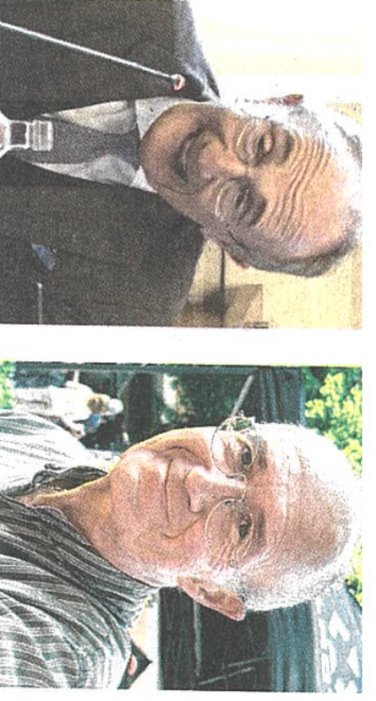
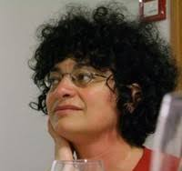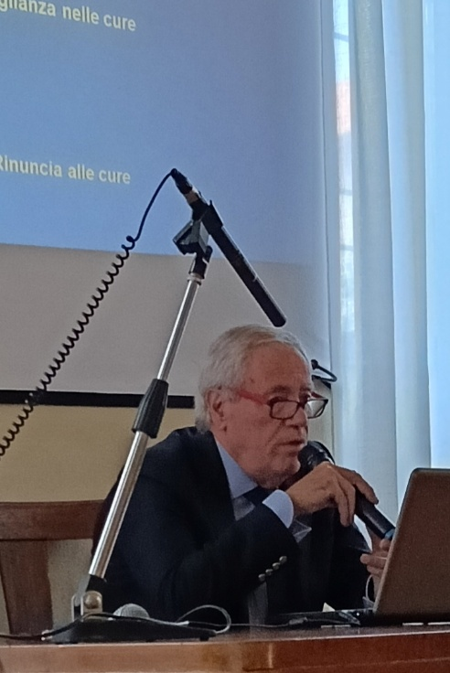
Itala Orlando
Stefano Ojetti
Maurizio Contini
Corrado Confalonieri
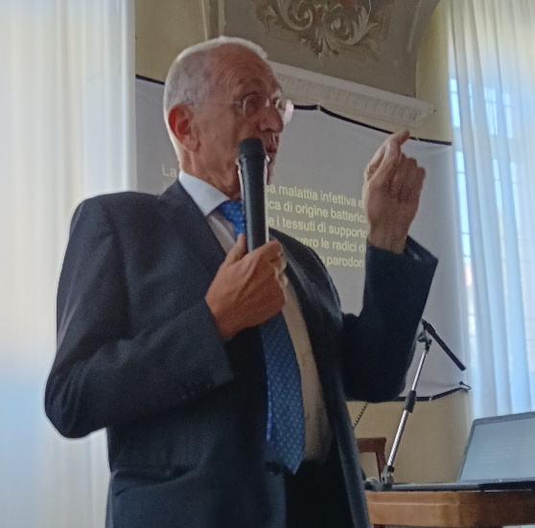
Mauro Gandolfini
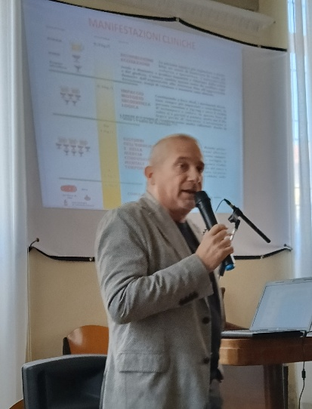
Antonio Agosti
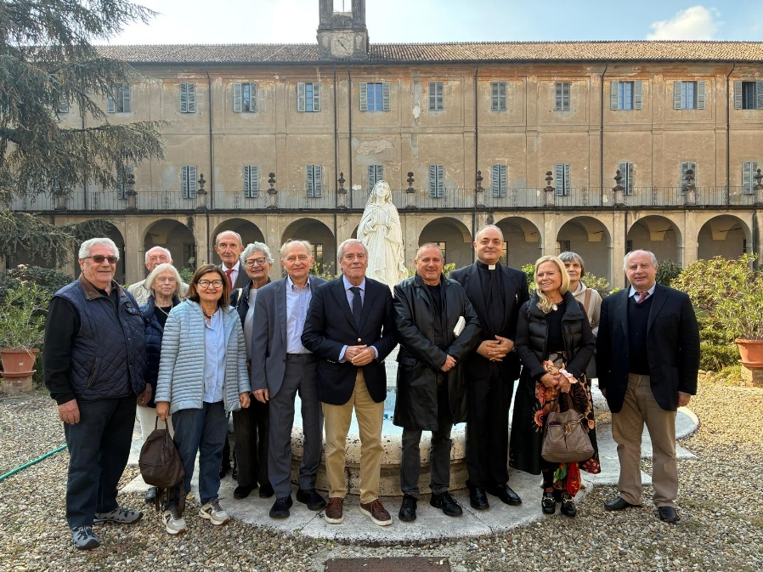
Relatori e organizzatori

